Curriculum

José Paz Hernández Trejo

JUD de Recolección Domiciliaria, Empresas y Edificios Públicos
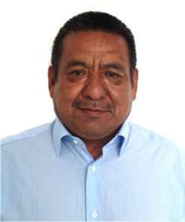

Nivel máximo de estudios | Secundaria secundaria
Áreas de conocimiento | 1.- Manejo de Residuos Sólidos. 2.- Control y Operación de Maquinaria y Vehículos de Transporte de Residuos Sólidos Delegacionales. 3.- Control de Personal Operativo del Servicio Público de Limpia Delegacional. 4.- Enlace y gestión de recepción de residuo
Experiencia laboral
Periodo | de febrero/2013 a actual
Institución | Delegación Álvaro Obregón
Cargo | JUD de Recolección Domiciliaria, Empresas y Edificios Públicos
Periodo | de octubre/2012 a febrero/2013
Institución | Delegación Álvaro Obregón
Cargo | Líder Coordinador de Proyectos "B" de Limpia Campamento 3 de Limpia
Periodo | de octubre/2006 a septiembre/2012
Institución | Delegación Álvaro Obregón
Cargo | Lider Coordinador de Propyectos "C"

